Бюджет для граждан

к решению «Об утверждении отчета об исполнении бюджета Знаменского муниципального образования за 2018 год»
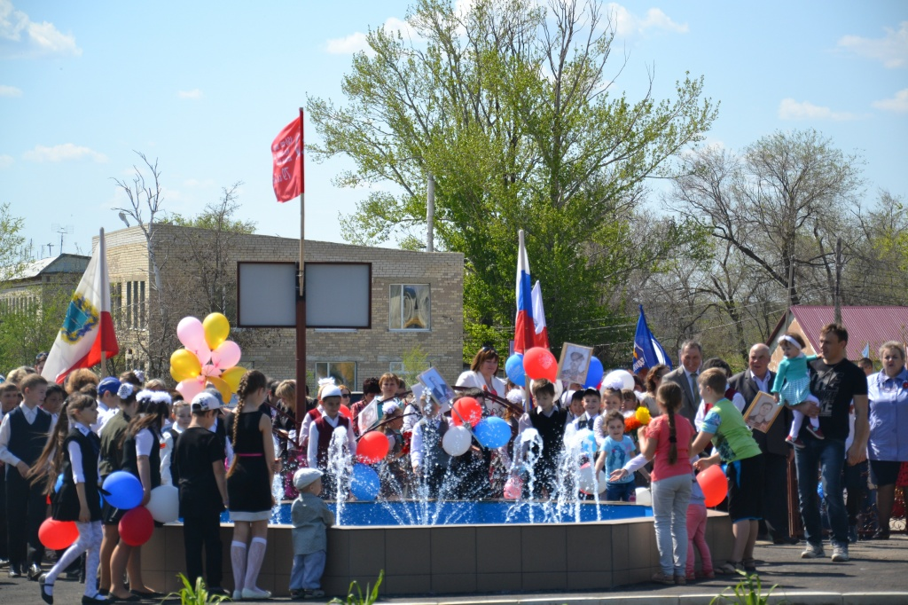

Уважаемые жители Знаменского муниципального образования.
Одной из главных задач бюджетной политики является обеспечение прозрачности и открытости бюджетного процесса. Для привлечения большого количества граждан к участию в обсуждении вопросов формирования бюджета района и его исполнения разработан «Бюджет для граждан».
«Бюджет для граждан» предназначен прежде всего для жителей , не обладающих специальными знаниями в сфере бюджетного законодательства. Информация «Бюджет для граждан» в доступной форме знакомит граждан с основными характеристиками бюджета Знаменского муниципального образования.
Бюджетный процесс - ежегодное формирование и исполнение бюджета
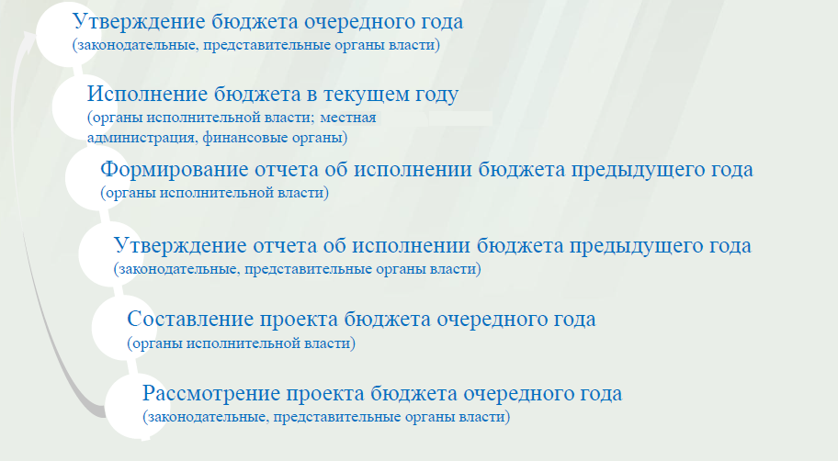

Что такое бюджет?
Бюджет – это план доходов и расходов на определенный период.
Исполнение бюджета Знаменского муниципального образования за 2018 год
тыс. руб.
Показатели | План  2018 года | Факт  2018 года
Доходы, в том числе | 2787,5 | 3053,5
Налоговые, неналоговые доходы | 2462,1 | 2728,0
Безвозмездные поступления | 325,4 | 325,5
Расходы, в том числе | 3909,6 | 3895,6
Общегосударственные вопросы | 2155,4 | 2145,9
ЖКХ | 460,5 | 456,0
Национальная оборона | 182,6 | 182,6
Национальная экономика | 88,7 | 88,7
Другие расходы | 1022,4 | 1022,4
Баланс (доходы-расходы)  (-)Дефицит или профицит(+) | -1122,1 | -842,1
Зачем нужны бюджеты?
Для выполнения своих задач муниципальному образованию необходим бюджет, который формируется за счет сбора налогов и безвозмездных поступлений направляемых на финансирование бюджетных расходов.
Основные характеристики бюджета
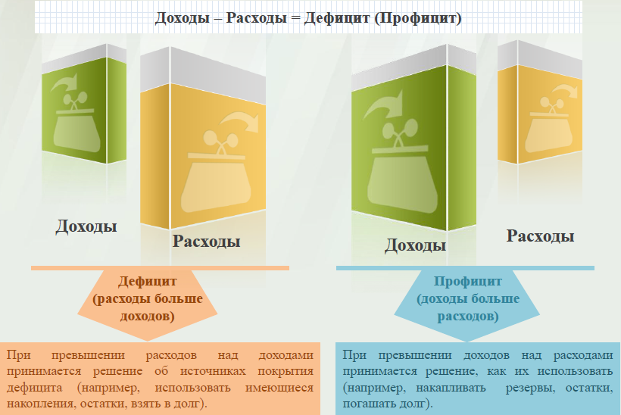
Дефицит и профицит
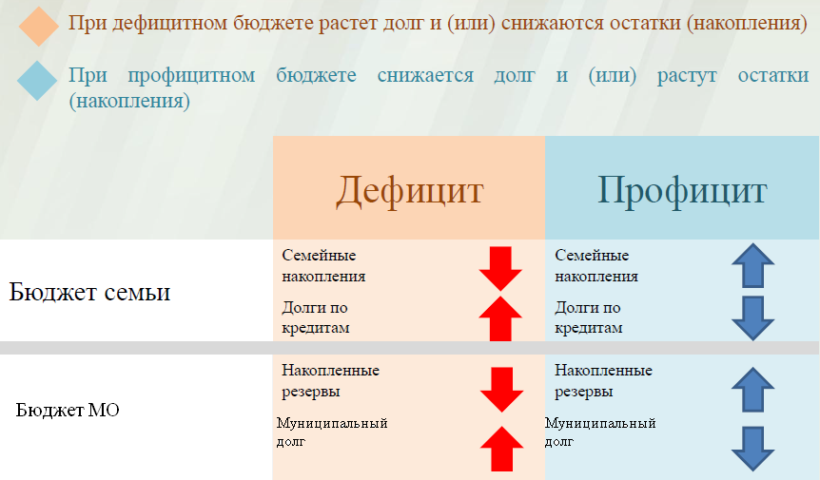

Доходы бюджета
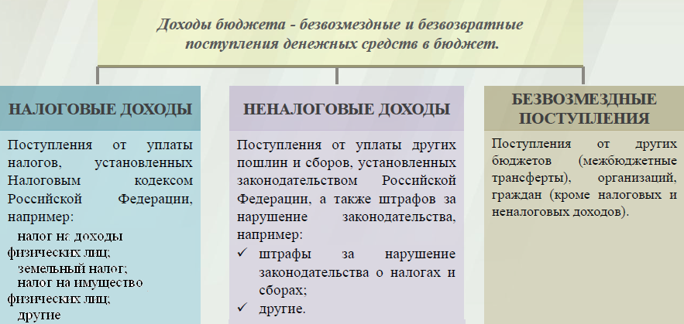
Межбюджетные трансферты - основной вид безвозмездных перечислений
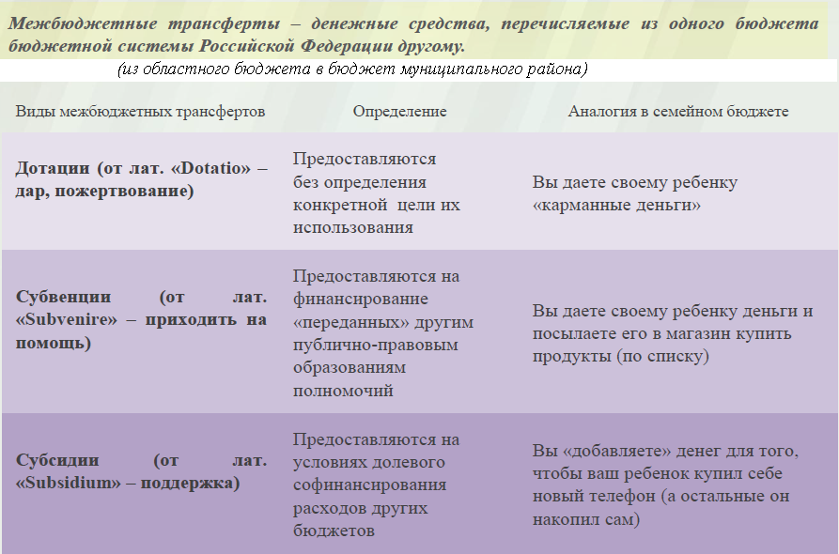

Федеральные, региональные и местные налоги.
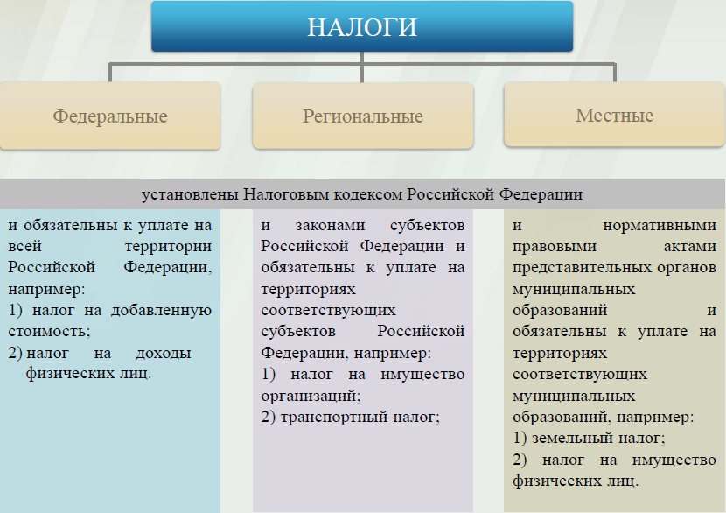

Налоги, зачисляемые в бюджет муниципального образования

Налог на доходы физических лиц | Налог на имущество физических лиц | Земельный налог
3 % 100 % 100 %

Местный бюджет

Структура доходов бюджета Знаменского муниципального образования
тыс. руб.
Наименование доходов | План 2018 года | Факт 2018 года
Налоговые доходы всего: | 2456,1 | 2722,0
в том числе
налог на доходы физических лиц | 672,6 | 936,9
налог на имущество физических лиц | 319,6 | 319,6
земельный налог | 1463,9 | 1465,5
Неналоговые доходы всего: | 6,0 | 6,0
в том числе
штрафы, санкции и возмещение ущерба | 6,0 | 6,0
Безвозмездные поступления всего: | 325,4 | 325,5
в том числе
дотации бюджетам субъектов Российской Федерации и муниципальных образований | 72,4 | 72,4
субвенции бюджетам субъектов Российской Федерации и муниципальных образований. | 182,6 | 182,6
Иные межбюджетные трансферты | 70,4 | 70,4
Итого доходов: | 2787,5 | 3053,5

Доходы в 2018 году составили – 3053,5 тыс. руб.

Доходы бюджета Знаменского муниципального образования
в расчете на 1 жителя
( численность населения Знаменского муниципального образования
на 01.01.18г. 1587 человек)
Наименование доходов | 2018 год отчет (руб.)
Доходы всего, в том числе : | 1924,0
налоговые и неналоговые доходы | 1719,0
безвозмездные поступления | 205,0

Основными бюджетообразующими доходами бюджета муниципального образования являются земельный налог, налог на доходы физических лиц и налог на имущество физических лиц.

РАСХОДЫ.
Расходы бюджета – выплачиваемые из бюджета денежные средства.
В каких единицах измеряются параметры бюджетов
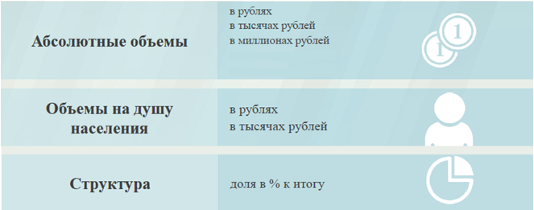

Расходы по основным функциям бюджета муниципального образования.
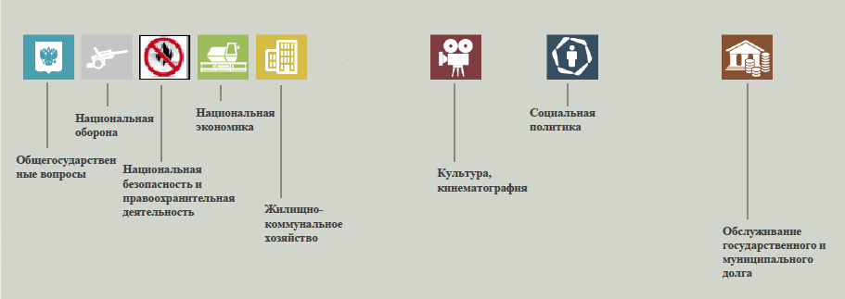

Структура расходов бюджета Знаменского муниципального образования по разделам за 2018 год.
%
Раздел | Наименование | План  2018 года | Факт  2018 года
01 | Общегосударственные вопросы | 55,1 | 55,1
02 | Национальная оборона | 4,7 | 4,7
04 | Национальная экономика | 2,3 | 2,3
05 | Жилищно-коммунальное хозяйство | 11,8 | 11,8
08 | Культура, кинематография | 23,1 | 23,1
10 | Социальная политика | 3,0 | 3,0
 | Всего | 100 | 100

Структура расходов.

Расходы бюджета Знаменского муниципального образования по основным разделам на душу населения
руб.
Раздел | Показатель | План  2018 года | Факт  2018 года
05 | Жилищно-коммунальное хозяйство | 290,19 | 287,33
08 | Культура, кинематография | 568,81 | 568,81
10 | Социальная политика | 75,36 | 75,36
01 | Содержание работников органов местного самоуправления | 1358,18 | 1352,22
 | Итого расходы местного бюджета | 2463,52 | 2454,70

руб.

тыс. руб.
Расходы |  | План 2018 года | Факт 2018года
Общегосударственные  вопросы |  | 2155,4 | 2145,9
Национальная оборона |  | 182,6 | 182,6
Национальная экономика |  | 88,7 | 88,7
Жилищно-коммунальное хозяйство |  | 460,5 | 456,0
Культура, кинематография |  | 902,8 | 902,8
Социальная политика |  | 119,6 | 119,6
ИТОГО расходов: |  | 3909,6 | 3895,6

